изначально прошита от БДКН-1, надо прошить на БДКН-3

1. припаять ножку pls разъема к точке КТ1

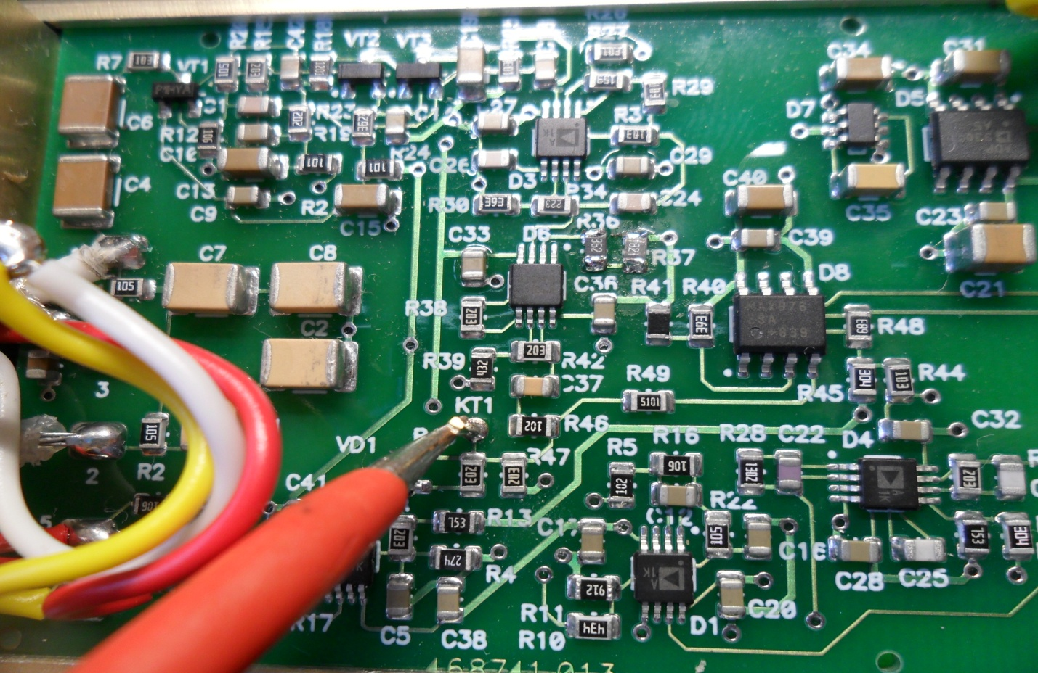

1. подключить вход ацп к припаяному разъему PLS (КТ1), подключить бдкн через разъем ODU к БОИ (требуется именно батарейное питание, при запитывании от USB-COM проникает оч сильная помеха)

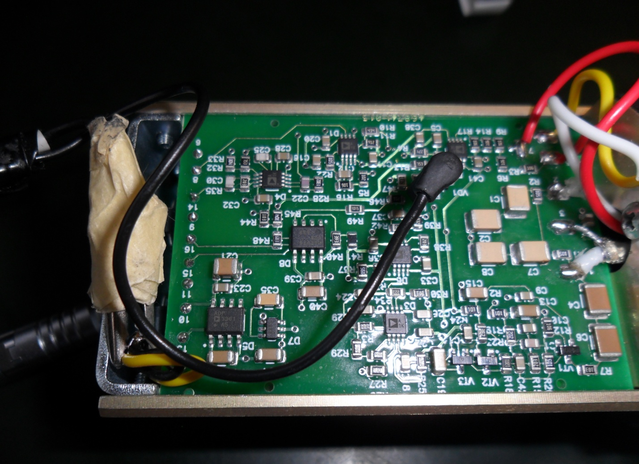

1. Экран установить на БД.
2. Устанавливаем источник  
   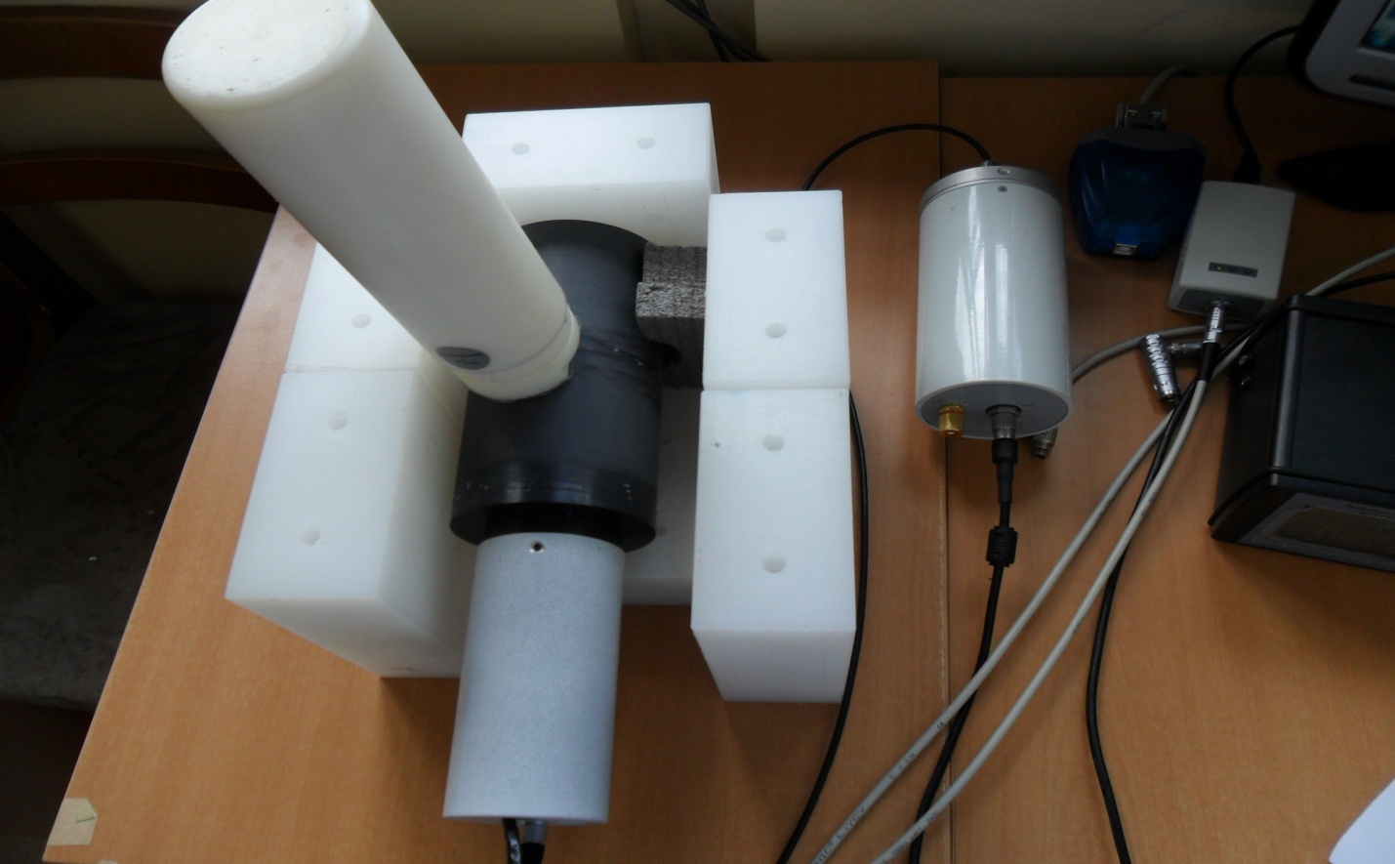
3. включаем БОИ , запускаем ATAS, спектр должен быть как на рис."спектр на atas.jpg"

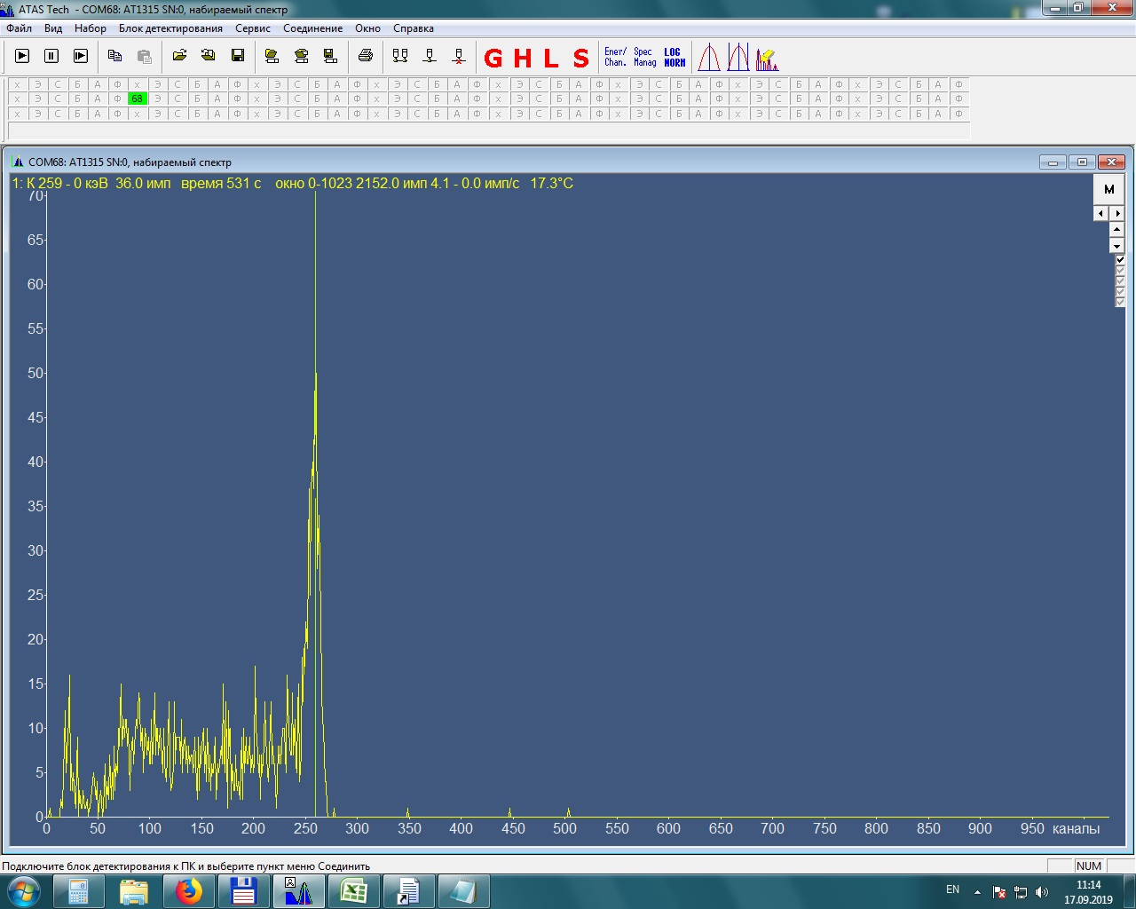

(259 канал +5%-3% т.е. диапазон 255-270канал)

если канал не соответствует - регулируем усиление подбором резистором R36, R37  
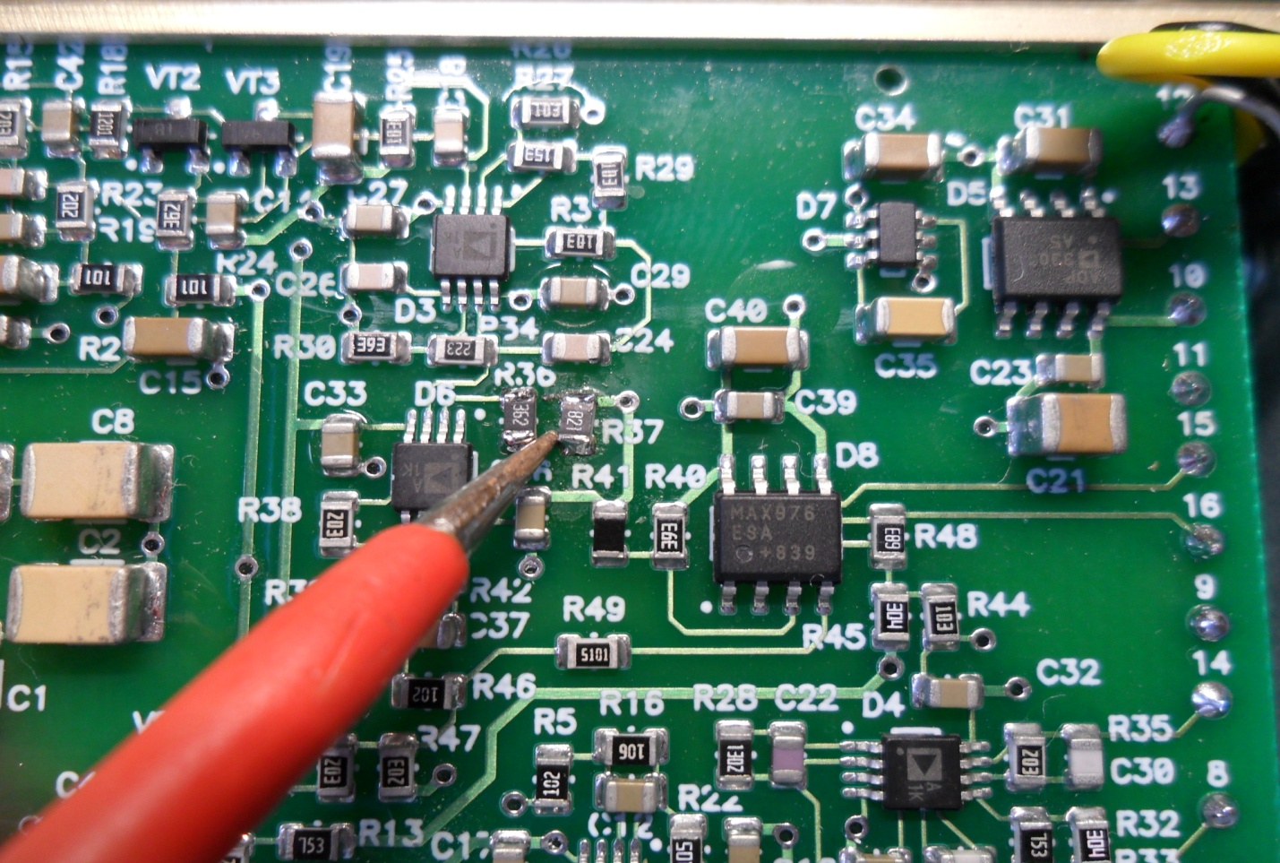

приблизительный расчет резисторов в файле таблицы  
[\\FILESERVER\Manufacture\Uchastok.RIR\База настроек\Instruction\Бдкн03\бдкн расчет резистора.xlsx](file:///\\FILESERVER\Manufacture\Uchastok.RIR\База%20настроек\Instruction\Бдкн03\бдкн%20расчет%20резистора.xlsx)

1. записываем серийный номер при помощи Background calibration.
2. проверяем фон - подключаем к бои , ставим вдали от источников, за час должен набрать не более 40нЗв при 5%
3. клеим малярку на торец, пишем номер прибора, канал, фон (прошел-нет)
4. отдаем на заливку Ване.
5. берем экраны у Юры Мороз и несем на монтаж и корпуса.
6. После установки корпуса проверяем фон - подключаем к бои , ставим вдали от источников, за час должен набрать не более 40нЗ при 5%.
7. отдаем на линейку.